**Nombre: _____________________________________ Curso: __________________ Fecha: _____________________**

**Análisis:**

1. Definir tab1 como entero
2. Defini tab 2 como carácter
3. Crear dimensiones de vectores
4. Darle turnos al tab1 y al tab2
5. Tab1=x **tab2=o**
6. **Quien gane en tres raya poner ganador**

**Tab1 como entero**

**Tab2 como caracter**

**Pseudocódigo:**

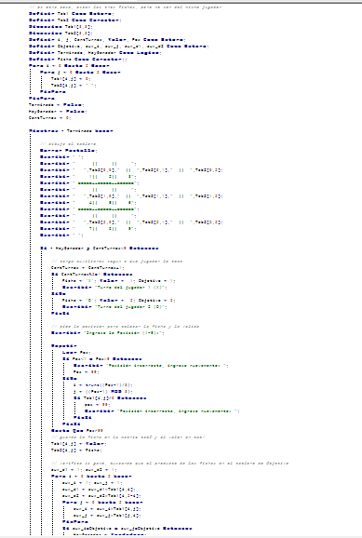

**Diagrama de Flujo:**

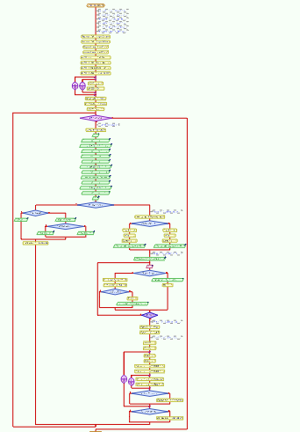

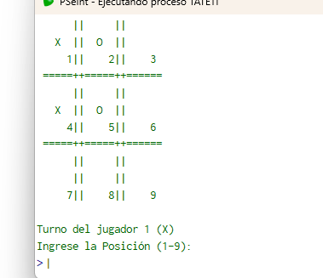

**Firma del estudiante: ___________________________________ Calificación: __________________________**